Arbeitsplan NMS Kematen
Klasse: 1.
Fach: | Mathematik
Schulwoche: 30. | 30.03. – 03.04.2020

Aufgabenstellung: | Arbeitsmaterial (drücke STRG und klicke auf den Link) | Erledigt am:
Lösungen zu den Aufgaben der letzten Woche! | Findest du auf Seite 2!
Winkel zeichnen  Zeichne folgende Winkel in dein SÜ-Heft:  α=67°; β=125°;  ɛ=315°; ɤ=275°;  Falls Links nicht funktionieren, findest du die Linkliste auf Seite 6! | Arbeite in dein SÜ-Heft!  Videoanleitung zur Wiederholung:  Winkel bezeichnen  Winkel zeichnen (1.Video)  Winkel zeichnen (2.Video)  Winkelarten
Gleichungen  Löse die Gleichungen und mach die Probe:  - x + 9 = 23  - w – 13 = 87  - y • 4 = 48  - $\frac{z}{5}=35$  Weitere Aufgaben: B. S. 153/ W1, W2, W5; | Video zum Wiederholen – Äquivalenzumformung einer Gleichung  Arbeite in dein SÜ-Heft
Textgleichungen  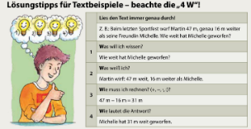  Nr. 346, 347,  Nr. 348;  Denke an die W-FRAGEN! Siehe B.S.18 | Erklärung „Textgleichungen“!  Arbeite in dein SÜ-Heft!
Verschiedene Aufgaben zum Rechnen mit Dezimalzahlen | Arbeitsblatt 1 auf Seite 5!

Für die Fleißigen…
Aufgabenstellung: | Link:
Wenn du noch Zeit hast …. übe immer wieder die Malreihen!  Dazu klicke auf nebenstehenden Link! Dort kannst du jederzeit online üben. | Link für Malreihen:  https://www.sgs.at/rechenarena/
Verbindung der 4 Grundrechnungsarten  Basic Master Seite 88 | Arbeite in dein Basic Master Edition Buch!

Überprüft und besprochen mit einem Erziehungsberechtigten:
Datum: __________________
Unterschrift des Erziehungsberechtigten: _______________________________________________

Lösungen von den Aufgaben letzter Woche:
Buch Nr. 554, 555, 556, 562

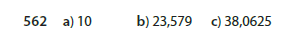

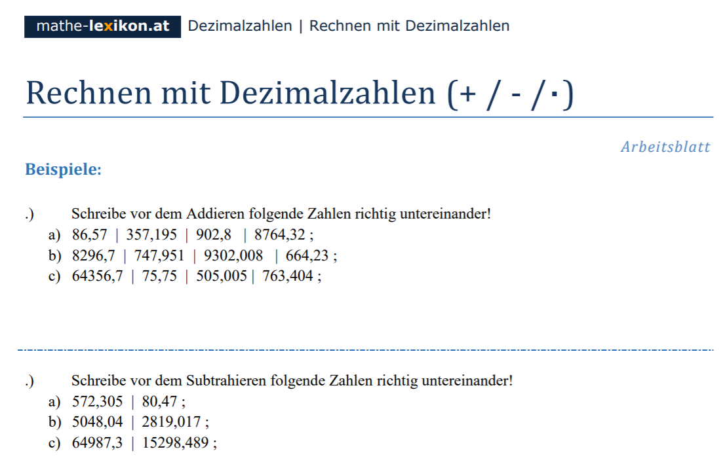
- 491,835
- 2229,023
- 49688,811
- 10110,885
- 19010,889
- 65700,859

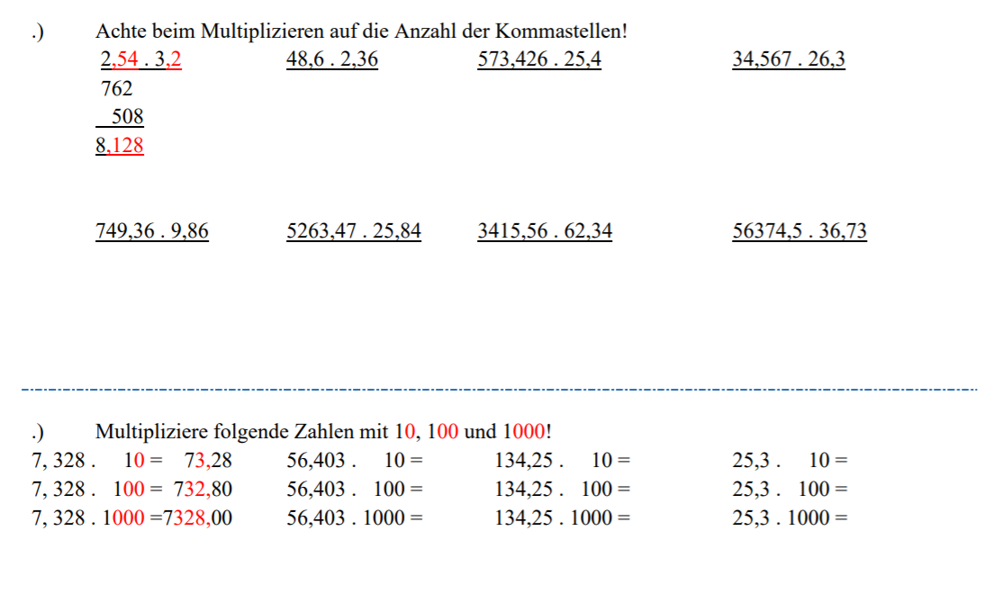
909,1121
253
2530
25300
1342,5
13425
134250
564,03
5640,3
56403,0
2070635,385
212926,0104
136008,0648
7388,6896
14565,0204
114,696

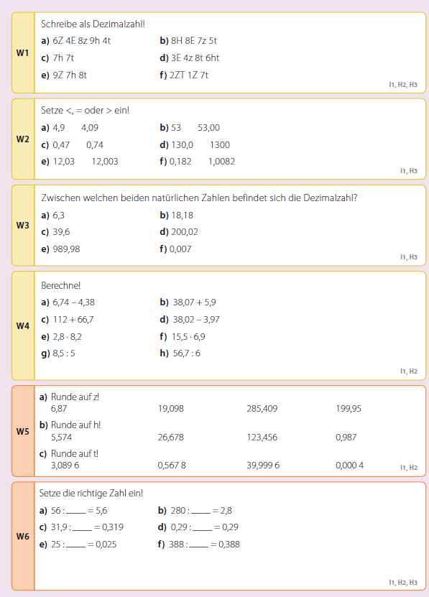
- 285,4
- 123,46
- 40,000
- 200,0
- 0,99
- 0,000
- 6,9
- 5,57
- 3,090
- 19,1
- 26,68
- 0,568
- 10
- 100
- 100
- 1
- 1000
- 1000
- 6 und 7
- 18 und 19
- 39 und 40
- 200 und 201
- 989 und 990
- 0 und 1
- 2,36
- 43,97
- 178,7
- 34,05
- 22,96
- 106,95
- 1,7
- 9,45
- >
- =
- <
- <
- >
- <
- 64,894
- 808,705
- 0,077
- 3,40806
- 90,078
- 20010,007

ARBEITSBLATT 1

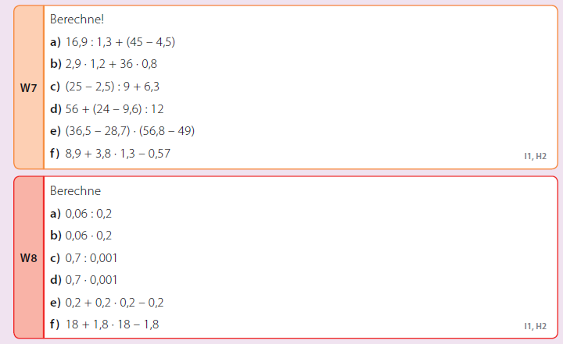

LINKSLISTE für diese WOCHE:

Winkel bezeichnen:
https://de.serlo.org/mathe/geometrie/grundbegriffe/winkel/winkel-bezeichnen

Winkel zeichnen (Video 1):
https://de.serlo.org/mathe/geometrie/grundbegriffe/winkel/winkel-konstruieren

Winkel zeichnen (Video 2):
https://de.serlo.org/mathe/geometrie/grundbegriffe/winkel/winkel-zeichnen

Winkelarten:
https://de.serlo.org/mathe/geometrie/grundbegriffe/winkel/winkelarten

Äquivalenzumformung einer Gleichung:
https://www.youtube.com/watch?v=Rh8fecoBD_g&feature=youtu.be

Erklärung „Textgleichungen“:
https://www.youtube.com/watch?v=_fdup01bWR4&feature=youtu.be

